NOM : OURO-AGORO

PRENOM : ABUDOURAZAKI

CODE COMMANDE : PI5LWQH6

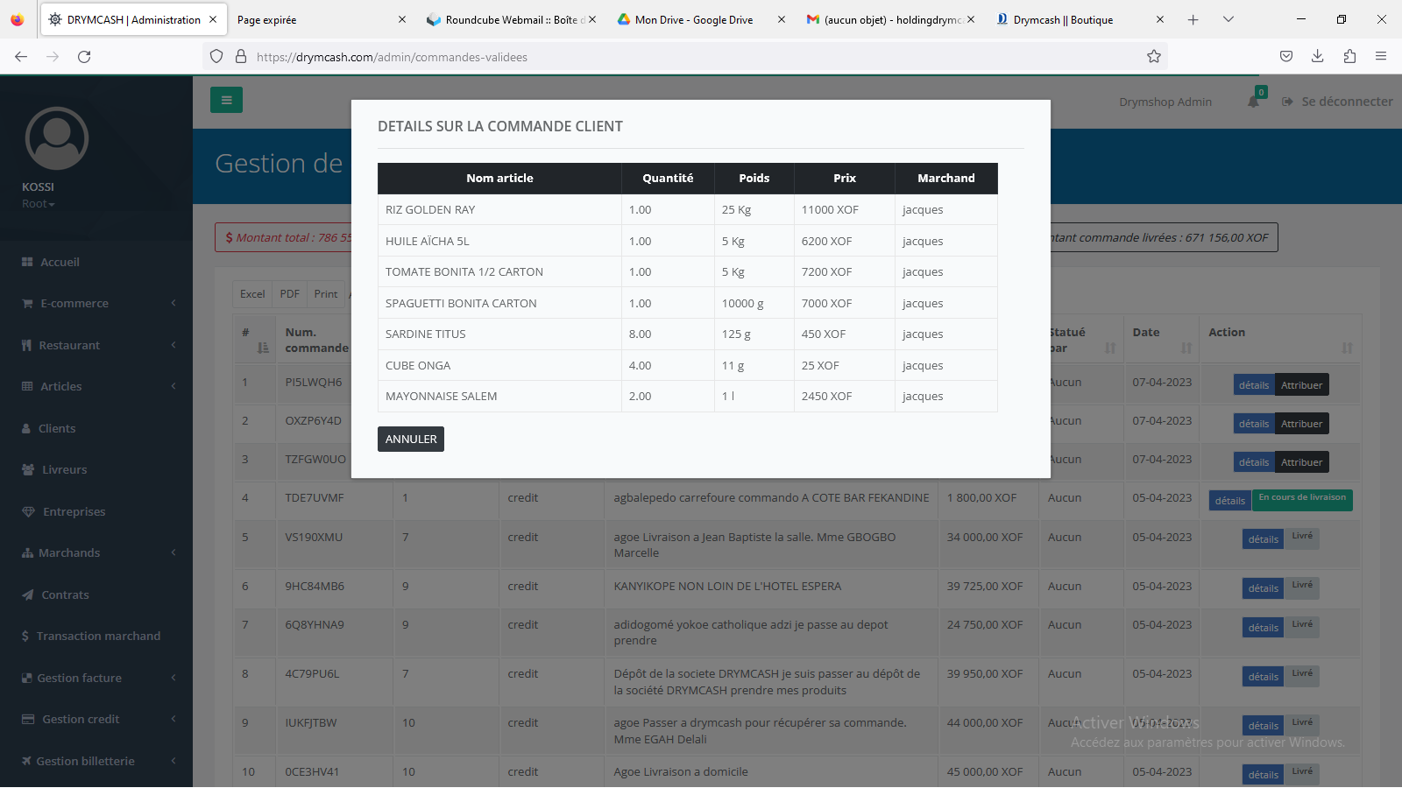

DATE : 07 AVRIL 2023